Міністерство освіти та науки України

Чернігівський національний технологічний університет

Кафедра інформаційних та комп'ютерних систем

ІНФОРМАЦІЙНО-ДОВІДКОВА СИСТЕМА

“Олімпіада”

Розрахунково-графічна робота з дисципліни
“Об'єктно-орієнтоване програмування”

Виконав  ст. гр. КІ-122 |  | Г.М. Тур
Керівник  Доцент |  | П.Г. Бивойно

ЧНТУ 2014

ТЕХНІЧНЕ ЗАВДАННЯ
на виконання РГР з дисципліни “ООП”
студента Тур Г.М., група КІ-122

Тема роботи: Інформаційна система “Олімпіада”.
Очікувані технічні та експлуатаційні результати роботи:
Java проект, який забезпечує роботу з інформацією про мережу магазинів, яка торгує оргтехнікою згідно варіанта завдання 5.
Корінь «Олімпіада» має містити назву олімпіади, назву країни в якій вони проводяться, рік проведення.
Рівень 1 - «країна», зберігає інформацію про назву країни та ім’я президента олімпійської федерації в цій країні.
Рівень 2 - «спорт», містить назву виду спорту, ім’я голови федерації цього спорту та назву головного спонсору.
Рівень 3 - «спортсмен», містить ім’я спортсмена, дату його народження, а також ім’я його тренера.
Окрім типових операцій введення даних, їх корегування, вилучення та перегляду, мають бути реалізовані такі специфічні операції:
− пошук найстаршого спортсмена;
− пошук найбільш популярного виду спорту.

Планова трудомісткість роботи: 0.5 кредитів (15 годин).

Обсяг текстової документації:
Пояснювальна записка до проекту об'ємом билзько 10 сторінок друкованого тексту формату А4 і програмна документація на систему обсягом 20-25 сторінок друкованого тексту формату А4. Обсяги текстової інформації можуть бути скориговані в процесі роботи за погодженням з керівником.
РГР оформляється згідно СОККР-ІКС-2001

Плановий термін захисту роботи: кінець листопада 2014 року.

Виконавець роботи: |  | Тур Г.М.
Керівник роботи: |  | Бивойно П.Г.

Дата видачі завдання: "10" жовтня 2014.

Дата узгодження завдання: "__" ___________ 2014.
ЗМІСТ
1Аналіз та розробка системи що підлягає реалізації 4
2Реалізація системи 7
2.1Тексти абстрактних класів 7
2.1.1Клас AnyData 7
2.1.2Клас Dlg 7
2.2Тексти класів 8
2.2.1Клас OlympicGames 8
2.2.2Клас Country 10
2.2.3Клас Sport 10
2.2.4Клас Sportsmen 11
2.3Тексти графічних класів 13
2.3.1Клас DlgOlympic 13
2.3.2Клас DlgCounty 14
2.3.3Клас DlgSport 14
2.3.4Клас DlgSportsmen 15
2.3.5Клас MainWindow 16
3Тестування системи 24
ВИСНОВКИ 26

- Аналіз та розробка системи що підлягає реалізації
Аналіз опису інформаційної системи, що наведений у технічному завданні свідчіть про те, систему можна представити у вигляді сильно розгалуженого дерева. Представлення такої інформаційної системи у вигляді графа наведено на рисунку 1.
Така логічна структура може бути реалізована за допомогою об’єктів класу DefaultMutableTreeNode, що реалізує інтерфейс TreeNode. Ці типи визначені у пакеті javax.swing.tree. Інтерфейс TreeNode дозволяє вкладати у такі об’єкти дані будь якого типу, об’єднувати у деревоподібну структуру і відображати у візуальному компоненті типу JTree.
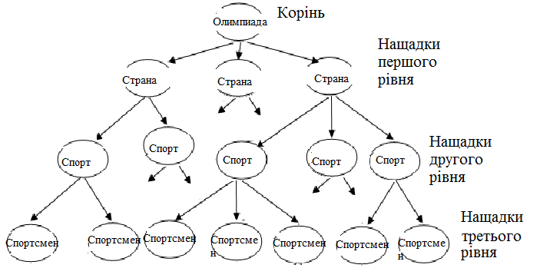Рисунок 1 – Логічна структура інформаційної системи
Для реалізації завдання слід перш за все створити класі, які будуть відтворювати абстракції «Олімпіада», «Країна», «Спорт» та «Спортсмен». Окрім того доцільно створити для цих абстракцій узагальнений тип, у якому слід визначити спільні для всіх перелічених абстракцій властивості та поведінку. Наявність такого типу дозволить створювати узагальнені методи роботи з деревом.
Спільним атрибутом для перелічених абстракцій може бути назва, а однакова поведінка полягає у відображенні діалогових вікон з інформацією про себе і про найближчого спадкоємця.
На діаграмі класів, рисунок 2, узагальненим типом є абстрактний клас AnyData, а класами, що відтворюють абстракції «Олімпіада», «Країна», «Спорт» та «Спортсмен» є класи OlympicGames, Country, Sport, Sportsman.
Другу ієрархію класів утворюють класи діалогів для відображення інформації про зміст вузлів дерева. Так само як і у попередньому випадку діалоги успадковують абстрактний клас Dlg, куди винесено загальну поведінку та властивості діалогів. На діаграмі класів, рисунок 2, класами, що відображують інформацію про «Олімпіада», «Країна», «Спорт» та «Спортсмен» є класи DlgOlympic, DlgCountry, DlgSport, DlgCountry.
Візуальна частина проекту представлена класом MainWindow.
На рисунку 3 представлений інтерфейс програми.
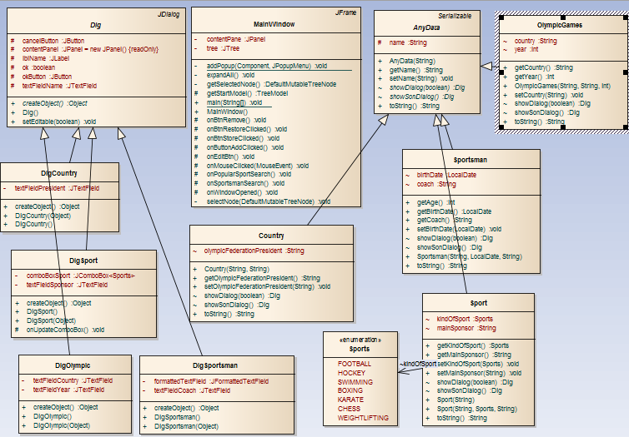Рисунок 2 – Діаграма класів інформаційної системи
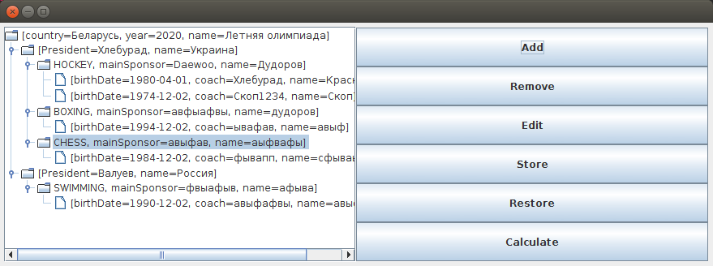Рисунок 3 – Інтерфейс програми
- Реалізація системи
  - Тексти абстрактних класів
    - Клас AnyData
package rgr;
import java.io.Serializable;
public abstract class AnyData implements Serializable {
protected String name;
abstract Dlg showDialog(boolean b);
abstract Dlg showSonDialog();
public AnyData(String name2) {
name = name2;
}
@Override
public String toString(){
return name;
}
public String getName() {
return name;
}
public void setName(String name) {
this.name = name;
}
}
    - Клас Dlg
package rgr;

import java.awt.BorderLayout;
import java.awt.Component;
import java.awt.FlowLayout;
import javax.swing.JButton;
import javax.swing.JDialog;
import javax.swing.JPanel;
import javax.swing.border.EmptyBorder;
import javax.swing.JTextField;
import javax.swing.JLabel;
import java.awt.event.ActionListener;
import java.awt.event.ActionEvent;

public abstract class Dlg extends JDialog {
protected final JPanel contentPanel = new JPanel();
protected JTextField textFieldName;
protected JButton okButton;
protected JButton cancelButton;
protected boolean ok;
protected JLabel lblName;
public abstract Object createObject() throws Exception;
public void setEditable(boolean b){
okButton.setVisible(b);
if (b) {
cancelButton.setText("cancel");
} else {
cancelButton.setText("exit");
}
for (Component c: contentPanel.getComponents()){
c.setEnabled(b);
}
}

public Dlg() {
setModal(true);
setBounds(100, 100, 309, 218);
getContentPane().setLayout(new BorderLayout());
contentPanel.setBorder(new EmptyBorder(5, 5, 5, 5));
getContentPane().add(contentPanel, BorderLayout.CENTER);
contentPanel.setLayout(null);

textFieldName = new JTextField();
textFieldName.setBounds(26, 34, 175, 19);
contentPanel.add(textFieldName);
textFieldName.setColumns(10);

lblName = new JLabel("Name");
lblName.setBounds(26, 12, 70, 15);
contentPanel.add(lblName);
{
JPanel buttonPane = new JPanel();
buttonPane.setLayout(new FlowLayout(FlowLayout.RIGHT));
getContentPane().add(buttonPane, BorderLayout.SOUTH);
{
okButton = new JButton("OK");
okButton.addActionListener(new ActionListener() {
public void actionPerformed(ActionEvent arg0) {
ok = true;
setVisible(false);
}
});
okButton.setActionCommand("OK");
buttonPane.add(okButton);
getRootPane().setDefaultButton(okButton);
}
{
cancelButton = new JButton("Cancel");
cancelButton.addActionListener(new ActionListener() {
public void actionPerformed(ActionEvent arg0) {
ok = false;
setVisible(false);
}
});
cancelButton.setActionCommand("Cancel");
buttonPane.add(cancelButton);
}
}
}
}
  - Тексти класів
    - Клас OlympicGames
package rgr;

public class OlympicGames extends AnyData {

String country;

int year;

public String getCountry() {
return country;
}

public void setCountry(String country) {
this.country = country;
}

public int getYear() {
return year;
}

public OlympicGames(String name2, String country, int year) throws Exception {
super(name2);
this.country = country;
if (year < 1900 || year > 2030){
throw new Exception("TIME MACHINE");
}
this.year = year;
}

@Override
public String toString() {
return "[country=" + country + ", year=" + year
+ ", name=" + name + "]";
}

@Override
Dlg showDialog(boolean b) {

DlgOlympic d = new DlgOlympic(this);
d.setEditable(b);
d.setVisible(b);
return d;

}

@Override
Dlg showSonDialog() {
DlgCountry d = new DlgCountry();
d.setVisible(true);
return d;
}

}

    - Клас Country
package rgr;

public class Country extends AnyData {

String olympicFederationPresident;

public Country(String name, String olympicFederationPresident) {
super(name);
this.olympicFederationPresident = olympicFederationPresident;
}

@Override
public String toString() {
return "[President="
+ olympicFederationPresident + ", name=" + name + "]";
}

public String getOlympicFederationPresident() {
return olympicFederationPresident;
}

public void setOlympicFederationPresident(String olympicFederationPresident) {
this.olympicFederationPresident = olympicFederationPresident;
}

@Override
Dlg showDialog(boolean b) {
DlgCountry d = new DlgCountry(this);
d.setEditable(b);
d.setVisible(b);
return d;
}

@Override
Dlg showSonDialog() {
DlgSport d = new DlgSport();
d.setVisible(true);
return d;
};
}
    - Клас Sport
package rgr;

public class Sport extends AnyData {

public Sport(String name2) {
super(name2);
// TODO Auto-generated constructor stub
}
public Sport(String namePresident, Sports sport, String sponsor) {
super(namePresident);
kindOfSport = sport;
mainSponsor = sponsor;
}
Sports kindOfSport;

public Sports getKindOfSport() {
return kindOfSport;
}
public void setKindOfSport(Sports kindOfSport) {
this.kindOfSport = kindOfSport;
}
public String getMainSponsor() {
return mainSponsor;
}
public void setMainSponsor(String mainSponsor) {
this.mainSponsor = mainSponsor;
}
String mainSponsor;

@Override
Dlg showDialog(boolean b) {
DlgSport d = new DlgSport(this);
d.setEditable(b);
d.setVisible(b);
return d;
}

@Override
public String toString() {
return kindOfSport + ", mainSponsor="
+ mainSponsor + ", name=" + name + "]";
}
@Override
Dlg showSonDialog() {
DlgSportsman d = new DlgSportsman();
d.setVisible(true);
return d;
};

}

    - Клас Sportsmen
package rgr;

import java.time.LocalDate;
import java.time.Period;
import java.util.Date;

public class Sportsman extends AnyData {

LocalDate birthDate;

String coach;

public Sportsman(String name, LocalDate birthDate, String coach) throws Exception {
super(name);

int age = Period.between(birthDate, LocalDate.now()).getYears();

if (age < 18 || age > 45) {
throw new Exception("неправильный возраст спорстмена");
}

this.birthDate = birthDate;
this.coach = coach;
}

@Override
public String toString() {
return "[birthDate=" + birthDate + ", coach=" + coach
+ ", name=" + name + "]";
}

public int getAge() {
return Period.between(birthDate, LocalDate.now()).getYears();
}

public LocalDate getBirthDate() {
return birthDate;
}

public void setBirthDate(LocalDate birthDate) {
this.birthDate = birthDate;
}

public String getCoach() {
return coach;
}

@Override
Dlg showDialog(boolean b) {
DlgSportsman d = new DlgSportsman(this);
d.setEditable(b);
d.setVisible(b);
return d;
}

@Override
Dlg showSonDialog() {
return null;
}

}
  - Тексти графічних класів
    - Клас DlgOlympic
package rgr;
import javax.swing.JTextField;
import javax.swing.JLabel;

public class DlgOlympic extends Dlg {
private JTextField textFieldCountry;
private JTextField textFieldYear;

public DlgOlympic() {
lblName.setLocation(26, 12);

textFieldCountry = new JTextField();
textFieldCountry.setBounds(26, 80, 175, 19);
contentPanel.add(textFieldCountry);
textFieldCountry.setColumns(10);

JLabel lblNewLabel = new JLabel("Country");
lblNewLabel.setBounds(26, 53, 70, 15);
contentPanel.add(lblNewLabel);

JLabel lblNewLabel_1 = new JLabel("Year");
lblNewLabel_1.setBounds(26, 97, 70, 15);
contentPanel.add(lblNewLabel_1);

textFieldYear = new JTextField();
textFieldYear.setBounds(26, 124, 175, 19);
contentPanel.add(textFieldYear);
textFieldYear.setColumns(10);
}

@Override
public Object createObject() throws Exception {

if (!ok) return null;
String name = textFieldName.getText();
String country = textFieldCountry.getText();
int year = Integer.parseInt(textFieldYear.getText());

return new OlympicGames(name, country, year);
}

public DlgOlympic(Object games) {
this();
OlympicGames g = (OlympicGames)games;
textFieldName.setText(g.getName());
textFieldCountry.setText(g.getCountry());
textFieldYear.setText(String.valueOf(g.getYear()));
}
}
    - Клас DlgCounty
package rgr;
import javax.swing.JLabel;
import javax.swing.JTextField;

public class DlgCountry extends Dlg {
private JTextField textFieldPresident;

@Override
public Object createObject() throws Exception {
if (!ok) return null;
String name = textFieldName.getText();
String president = textFieldPresident.getText();

return new Country(name, president);
}

public DlgCountry(Object country) {
this();
Country c = (Country)country;
textFieldName.setText(c.getName());
textFieldPresident.setText(c.getOlympicFederationPresident());
}

public DlgCountry(){

JLabel lblNewLabel = new JLabel("Olympic Federation President");
lblNewLabel.setBounds(26, 65, 246, 15);
contentPanel.add(lblNewLabel);

textFieldPresident = new JTextField();
textFieldPresident.setBounds(26, 92, 180, 19);
contentPanel.add(textFieldPresident);
textFieldPresident.setColumns(10);
}
}
    - Клас DlgSport
package rgr;
import javax.swing.DefaultComboBoxModel;
import javax.swing.JComboBox;
import javax.swing.JLabel;
import javax.swing.JTextField;

import java.awt.event.MouseAdapter;
import java.awt.event.MouseEvent;

public class DlgSport extends Dlg {

private JComboBox<Sports> comboBoxSport;
private JTextField textFieldSponsor;

public DlgSport() {

comboBoxSport = new JComboBox<Sports>();
comboBoxSport.addMouseListener(new MouseAdapter() {
@Override
public void mousePressed(MouseEvent arg0) {
onUpdateComboBox();
}
});
comboBoxSport.setBounds(26, 65, 175, 24);
contentPanel.add(comboBoxSport);

JLabel lblNewLabel_1 = new JLabel("Main sponsor");
lblNewLabel_1.setBounds(26, 101, 175, 15);
contentPanel.add(lblNewLabel_1);

textFieldSponsor = new JTextField();
textFieldSponsor.setBounds(26, 128, 175, 19);
contentPanel.add(textFieldSponsor);
textFieldSponsor.setColumns(10);
}

protected void onUpdateComboBox() {
DefaultComboBoxModel<Sports> d = new DefaultComboBoxModel<Sports>(Sports.values());
comboBoxSport.setModel(d);
}

public DlgSport(Object sport) {
this();
lblName.setText("League president name");
Sport s = (Sport)sport;
textFieldName.setText(s.getName());
textFieldSponsor.setText(s.getMainSponsor());
comboBoxSport.setSelectedItem(s.getKindOfSport());
}

@Override
public Object createObject() throws Exception {
if (!ok) return null;
String namePresident = textFieldName.getText();
Sports sport = (Sports)comboBoxSport.getSelectedItem();
String sponsor = textFieldSponsor.getText();
return new Sport(namePresident, sport, sponsor);
}
}
    - Клас DlgSportsmen
package rgr;
import java.text.DateFormat;
import java.text.SimpleDateFormat;
import java.time.LocalDate;
import java.time.ZoneId;
import java.util.Date;

import javax.swing.JLabel;
import javax.swing.JTextField;
import javax.swing.JFormattedTextField;

public class DlgSportsman extends Dlg {
private JTextField textFieldCoach;
private JFormattedTextField formattedTextField;

public DlgSportsman() {

JLabel lblNewLabel = new JLabel("Coach");
lblNewLabel.setBounds(26, 57, 70, 15);
contentPanel.add(lblNewLabel);

textFieldCoach = new JTextField();
textFieldCoach.setBounds(26, 76, 175, 19);
contentPanel.add(textFieldCoach);
textFieldCoach.setColumns(10);

JLabel lblNewLabel_1 = new JLabel("Birthday");
lblNewLabel_1.setBounds(26, 107, 70, 15);
contentPanel.add(lblNewLabel_1);

DateFormat format = new SimpleDateFormat("yyyy--MMMM--dd");
formattedTextField = new JFormattedTextField(format);
formattedTextField.setValue(new Date());
formattedTextField.setBounds(26, 124, 175, 19);
contentPanel.add(formattedTextField);
}

public DlgSportsman(Object sportsman){
this();
Sportsman s = (Sportsman)sportsman;
textFieldName.setText(s.getName());
LocalDate d = s.getBirthDate();
Date date = Date.from(d.atStartOfDay(ZoneId.systemDefault()).toInstant());
formattedTextField.setValue(date);
textFieldCoach.setText(s.getCoach());
}

@Override
public Object createObject() throws Exception {
if (!ok) return null;
String name = textFieldName.getText();
String coach = textFieldCoach.getText();
Date input = (Date) formattedTextField.getValue();
LocalDate birthday = input.toInstant().atZone(ZoneId.systemDefault()).toLocalDate();

return new Sportsman(name, birthday, coach);
}

}
    - Клас MainWindow
public class MainWindow extends JFrame {

private JPanel contentPane;
private JTree tree;

/**
* Launch the application.
*/
public static void main(String[] args) {
EventQueue.invokeLater(new Runnable() {
public void run() {
try {
MainWindow frame = new MainWindow();
frame.setVisible(true);
} catch (Exception e) {
e.printStackTrace();
}
}
});
}

/**
* Create the frame.
*/
public MainWindow() {
addWindowListener(new WindowAdapter() {
@Override
public void windowOpened(WindowEvent arg0) {
onWindowOpened();
}
});
setDefaultCloseOperation(JFrame.EXIT_ON_CLOSE);
setBounds(100, 100, 450, 300);
contentPane = new JPanel();
contentPane.setBorder(new EmptyBorder(5, 5, 5, 5));
setContentPane(contentPane);
contentPane.setLayout(new GridLayout(0, 2, 0, 0));

JScrollPane scrollPane = new JScrollPane();
contentPane.add(scrollPane);

tree = new JTree();
tree.addMouseListener(new MouseAdapter() {
@Override
public void mouseClicked(MouseEvent arg0) {
onMouseClicked(arg0);
}
});
scrollPane.setViewportView(tree);

JPanel panel = new JPanel();
contentPane.add(panel);

JButton btnAdd = new JButton("Add");
btnAdd.addMouseListener(new MouseAdapter() {
@Override
public void mouseClicked(MouseEvent arg0) {
onButtonAddClicked();
}
});
btnAdd.addActionListener(new ActionListener() {
public void actionPerformed(ActionEvent arg0) {
}
});
panel.setLayout(new GridLayout(0, 1, 0, 0));
panel.add(btnAdd);

JButton btnRemove = new JButton("Remove");
btnRemove.addMouseListener(new MouseAdapter() {
@Override
public void mouseClicked(MouseEvent arg0) {
onBtnRemove();
}
});
panel.add(btnRemove);

JButton btnEdit = new JButton("Edit");
btnEdit.addMouseListener(new MouseAdapter() {
@Override
public void mouseClicked(MouseEvent e) {
onEditBtn();
}
});
panel.add(btnEdit);

JButton btnStore = new JButton("Store");
btnStore.addMouseListener(new MouseAdapter() {
@Override
public void mouseClicked(MouseEvent e) {
onBtnStoreClicked();
}
});
panel.add(btnStore);

JButton btnRestore = new JButton("Restore");
btnRestore.addMouseListener(new MouseAdapter() {
@Override
public void mouseClicked(MouseEvent e) {
onBtnRestoreClicked();
}
});
panel.add(btnRestore);

JButton btnCalculate = new JButton("Calculate");
panel.add(btnCalculate);

JPopupMenu popupMenu = new JPopupMenu();
addPopup(btnCalculate, popupMenu);

JMenuItem menuItemOldestSpsm = new JMenuItem("The oldest sportsman");
menuItemOldestSpsm.addMouseListener(new MouseAdapter() {
@Override
public void mousePressed(MouseEvent e) {
System.out.println("debug");
onSportsmanSearch();
}
});
popupMenu.add(menuItemOldestSpsm);

JMenuItem mntmFindMostPopular = new JMenuItem("Find Most Popular Sport");
mntmFindMostPopular.addMouseListener(new MouseAdapter() {
@Override
public void mousePressed(MouseEvent arg0) {
onPopularSportSearch();
}
});
popupMenu.add(mntmFindMostPopular);
}

protected void onPopularSportSearch(){

DefaultMutableTreeNode node = getSelectedNode();
if (node == null){
return;
}
HashMap<Sports,Integer> map = new HashMap<Sports, Integer>();
for (Sports s: Sports.values()){
map.put(s, 0);
}
Enumeration<DefaultMutableTreeNode> enm = node.postorderEnumeration();
while (enm.hasMoreElements()) {
DefaultMutableTreeNode currentNode = enm.nextElement();
Object obj = currentNode.getUserObject();
if (!(obj instanceof Sport)){
continue;
}
Sport s = (Sport)obj;
map.put(s.getKindOfSport(), map.get(s.getKindOfSport()) + 1);
}

Set<Entry<Sports, Integer>> entrySet = map.entrySet();
Sports res = Sports.BOXING;
int nmb = 0;
for(Entry<Sports, Integer> e: entrySet){
if(e.getValue() > nmb){
nmb = e.getValue();
res = e.getKey();
}
}
System.out.println(res + " " + nmb);
}

protected void onSportsmanSearch() {

DefaultMutableTreeNode node = getSelectedNode();
if (node == null){
return;
}
int maxAge = 0;
DefaultMutableTreeNode oldest = null;
Enumeration<DefaultMutableTreeNode> enm = node.postorderEnumeration();
while (enm.hasMoreElements()){
DefaultMutableTreeNode currentNode = enm.nextElement();
Object obj = currentNode.getUserObject();
if (!(obj instanceof Sportsman)){
continue;
}
int age = ((Sportsman)obj).getAge();
if (age > maxAge) {
maxAge = age;
oldest = currentNode;
}
}
System.out.println(oldest);
selectNode(oldest);
((Sportsman) oldest.getUserObject()).showDialog(true);

}

protected void onBtnRestoreClicked() {

JFileChooser fileChooser = new JFileChooser("Tree Deserialization");
if (fileChooser.showOpenDialog(tree) == JFileChooser.CANCEL_OPTION){
return;
};
File f = fileChooser.getSelectedFile();
try {
FileInputStream fileStream = new FileInputStream(f);
ObjectInputStream in = new ObjectInputStream(fileStream);
try {
TreeModel treeModel = (TreeModel) in.readObject();
tree.setModel(treeModel);
} catch (Exception e) {
e.printStackTrace();
} finally {
in.close();
}
} catch (Exception e) {
e.printStackTrace();
}
expandAll();
}

protected void onBtnStoreClicked() {
if (tree.getModel() == null){
return;
}
JFileChooser fileChooser = new JFileChooser("Tree Serialization");
if (fileChooser.showSaveDialog(this) == JFileChooser.CANCEL_OPTION){
return;
};

File f = fileChooser.getSelectedFile();
try {
FileOutputStream fileStream = new FileOutputStream(f);
ObjectOutputStream out = new ObjectOutputStream(fileStream);
try {
out.writeObject(tree.getModel());
} catch (Exception e){
System.out.println("error while writing data");
e.printStackTrace();
} finally {
out.close();
}
} catch (IOException e) {
System.out.println("error while opening file");
e.printStackTrace();
return;
}

}

protected void onEditBtn() {
DefaultMutableTreeNode node = getSelectedNode();
if (node == null){
return;
}
AnyData data = (AnyData) node.getUserObject();
Dlg dlg = data.showDialog(true);
if (dlg == null){
return;
}
Object obj;
try {
obj = dlg.createObject();
} catch (Exception e) {
JOptionPane.showMessageDialog(tree, e.getMessage(), "critical error", JOptionPane.ERROR_MESSAGE);
return;
}
((JDialog)dlg).dispose();
if (obj == null){
return;
}
node.setUserObject(obj);
tree.updateUI();
expandAll();
}

protected void onBtnRemove() {
DefaultMutableTreeNode node = getSelectedNode();
if (node == null){
return;
}
node.removeFromParent();
tree.setSelectionPaths(null);
tree.updateUI();
}

protected void onButtonAddClicked() {
DefaultMutableTreeNode parent = getSelectedNode();
if (parent == null){
return;
}
AnyData parentData = (AnyData) parent.getUserObject();
Dlg dlg = parentData.showSonDialog();
if (dlg == null){
return;
}
Object obj;
try {
obj = dlg.createObject();
} catch (Exception e) {
JOptionPane.showMessageDialog(tree, e.getMessage(), "critical error", JOptionPane.ERROR_MESSAGE);
return;
}
((JDialog)dlg).dispose();
if (obj == null){
return;
}
DefaultMutableTreeNode newSon = new DefaultMutableTreeNode(obj);
parent.add(newSon);
tree.updateUI();
expandAll();
}

protected void onMouseClicked(MouseEvent e) {

if (e.getClickCount() != 3 || e.getButton() != MouseEvent.BUTTON3){
return;
}
DefaultMutableTreeNode node = getSelectedNode();
if (node == null){
return;
}
AnyData data = (AnyData) node.getUserObject();
Dlg dlg = data.showDialog(false);
((JDialog)dlg).dispose();

}

protected void onWindowOpened() {

try {
tree.setModel(getStartModel());
expandAll();
} catch (Exception e) {
System.out.println(e.getMessage());
}

}

protected TreeModel getStartModel() throws Exception {
OlympicGames games = new OlympicGames("Летняя олимпиада", "Беларусь", 2020);
Country country = new Country("Украина", "Хлебурад");
Sport sport = new Sport("Дудоров", Sports.HOCKEY, "Daewoo");
Sportsman sportsman = new Sportsman("Краснжон", LocalDate.of(1980, Month.APRIL, 1), "Хлебурад");
DefaultMutableTreeNode root = new DefaultMutableTreeNode(games);
DefaultMutableTreeNode cNode = new DefaultMutableTreeNode(country);
DefaultMutableTreeNode sNode = new DefaultMutableTreeNode(sport);
DefaultMutableTreeNode smNode = new DefaultMutableTreeNode(sportsman);
root.add(cNode);
cNode.add(sNode);
sNode.add(smNode);
return (new JTree(root)).getModel();
}

private DefaultMutableTreeNode getSelectedNode(){
Object selectedNode = tree.getLastSelectedPathComponent();
if (selectedNode == null){
JOptionPane.showMessageDialog(tree, "node was not selected", "critical error", JOptionPane.ERROR_MESSAGE);
return null;
}
return (DefaultMutableTreeNode) selectedNode;
}

private void expandAll(){
for (int i = 0; i < tree.getRowCount(); ++i){
tree.expandRow(i);
}
}

private void selectNode(DefaultMutableTreeNode node){
int n = 0;
DefaultMutableTreeNode root = (DefaultMutableTreeNode) tree.getModel().getRoot();
Enumeration<DefaultMutableTreeNode> enm = root.children();
while (enm.hasMoreElements()){
DefaultMutableTreeNode nod = enm.nextElement();
if (nod == node){
tree.setSelectionRow(n);
return;
}
++n;
}
}

private static void addPopup(Component component, final JPopupMenu popup) {
component.addMouseListener(new MouseAdapter() {
public void mousePressed(MouseEvent e) {
showMenu(e);
}
private void showMenu(MouseEvent e) {
popup.show(e.getComponent(), e.getX(), e.getY());
}

});
}
}
- Тестування системи
Нижче наведено приклади роботи застосунку при виконанні дії додавання/редагування вузла, перегляду інформації про вузол, при операціях пошуку та підрахунку, які описано в технічному завданні.
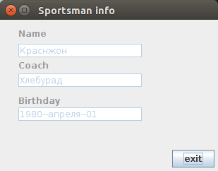Рисунок 4 – Перегляд інформації про спортсмена
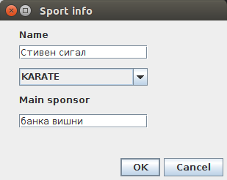Рисунок 5 – Додання/редагування вузла

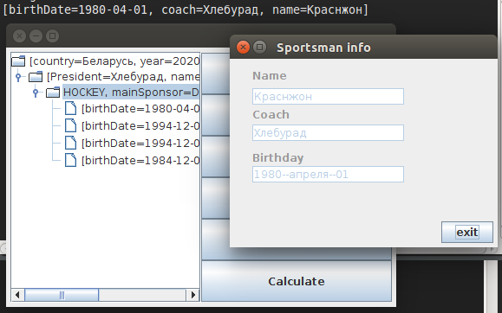Рисунок 6 – Операція пошуку найстаршого спортсмена

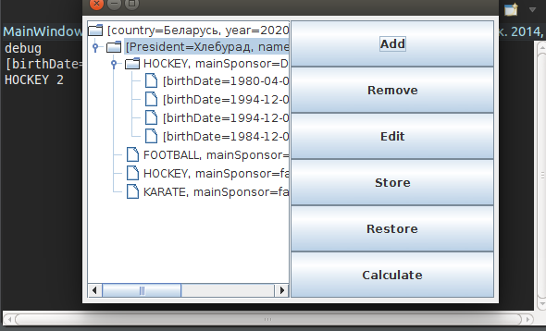Рисунок 7 – Операція пошуку найпопулярнішого виду спорту
ВИСНОВКИ
Під час виконання даної розрахунково-графічної роботи були закріпленні набуті знання про деревовидну структуру даних та її реалізацію засобами Java 8 та IDE Eclipse, а тож основні поняття об’єктно-орієнтованого програмування. Зокрема для створення універсальних классів були використані абстракції, а при додаванні, редагуванні чи видаленні вузлів дерева об’єкти відповідної структури вибраного вузла обиралися завдяки реалізації поліморфізму. Також при написанні класів та їх методів використовувалися інкапсуляція та наслідування.
Результатом розрахунково-графічної роботи є працююча програма, яка спроможна виконувати функції, які зазначені у технічному завданні. Повністю реалізована робота с базою “Олімпіада”: додавання і видалення елементів. Були використані також функції збереження моделі дерева до файлу та його подальшого відновлення. Для цього проводилася серіалізація моделі дерева, що потребувало реалізації інтерфейсу Serializable.
Для проектування інтерфейсу була використана графічна бібліотека Swing та плагін WindowBuilder.
Інтерфейс може бути вдосконалений, якщо приділити більше часу його проектуванню. Також за наявності часу можна було б реалізувати пошук за більшою кількістю критеріїв.

